

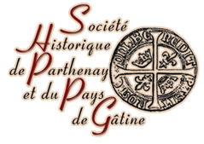Association Histoire et Patrimoine

de Secondigny en Gâtine

Propose dans le cadre des animations Pomm’Expo 2025

Une CONFERENCE par Yves Drillaud

**La France en chansons 1939-1945″** 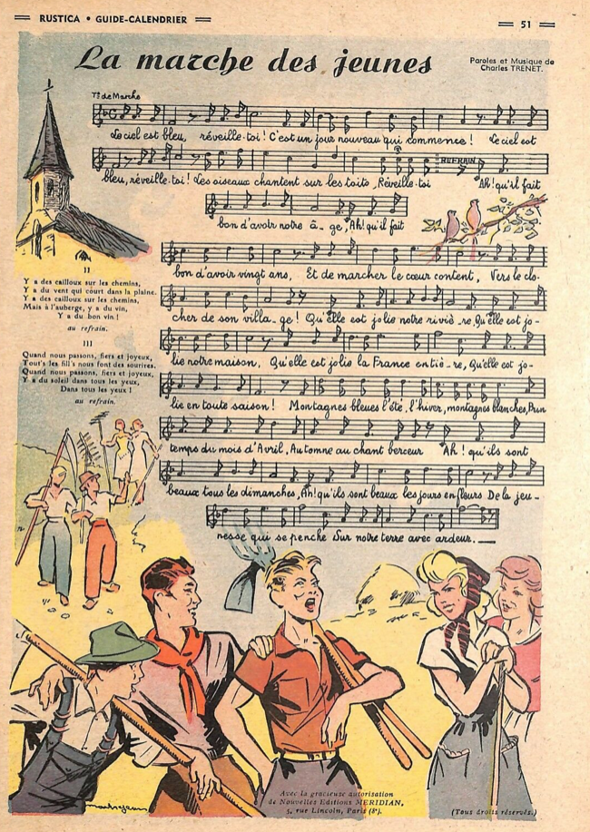

***Évoquer l’histoire de France de 1939 à 1945 à travers les chansons de l’époque c’est ce que propose Yves Drillaud, illustrant chaque chanson par des photos ayant un rapport avec le thème de la chanson.La conférence comporte ainsi 25 chansons et près de 700 diapositives..***



**Vendredi 17 octobre à 14h30**

Salle du petit théâtre – Place de l’Hôtel de ville - Secondigny

(entrée gratuite)

**https : //histoire-secondigny.fr - contact@histoire-secondigny.fr**